第三方涉税保密信息查询
【事项名称】
第三方涉税保密信息查询
【申请条件】
税务机关根据法律法规规定，依申请向人民法院、人民检察院、公安机关、审计机关、抵押权人、质权人等单位和个人提供的涉税保密信息查询服务。
【设定依据】
1.《国家税务总局关于印发〈纳税人涉税保密信息管理暂行办法〉的通知》（国税发〔2008〕93号）
2.中共中央办公厅国务院办公厅印发《关于完善审计制度若干重大问题的框架意见》及相关配套文件
【办理材料】
1.人民法院、人民检察院、公安机关和审计机关向税务机关提出查询申请：
序号 | 材料名称 | 数量 | 备注
1 | 《纳税人、扣缴义务人涉税保密信息查询申请表》 | 1份
2 | 单位介绍信 | 1份
3 | 查询人有效身份证明原件 | 1份 | 查验后退回
2.抵押权人、质权人申请查询纳税人欠税有关情况：
序号 | 材料名称 |  | 数量 | 备注
1 | 《纳税人、扣缴义务人涉税保密信息查询申请表》 |  | 1份
2 | 合法有效的抵押合同或者质押合同的原件 |  | 1份 | 查验后退回
3 | 查询人本人有效身份证明原件 |  | 1份 | 查验后退回
有以下情形的，还应提供相应材料
适用情形 |  | 材料名称 | 数量 | 备注
授权其他人员代为查询 |  | 委托人本人签字的委托授权书 | 1份
授权其他人员代为查询 |  | 代理人的有效身份证明原件 | 1份 | 查验后退回

【收费标准】
不收费
【办理时间】
20个工作日内办结

【办理流程】
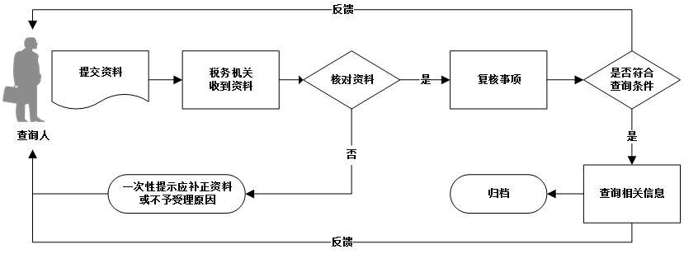
【查询人注意事项】
查询人对报送材料的真实性和合法性承担责任。

